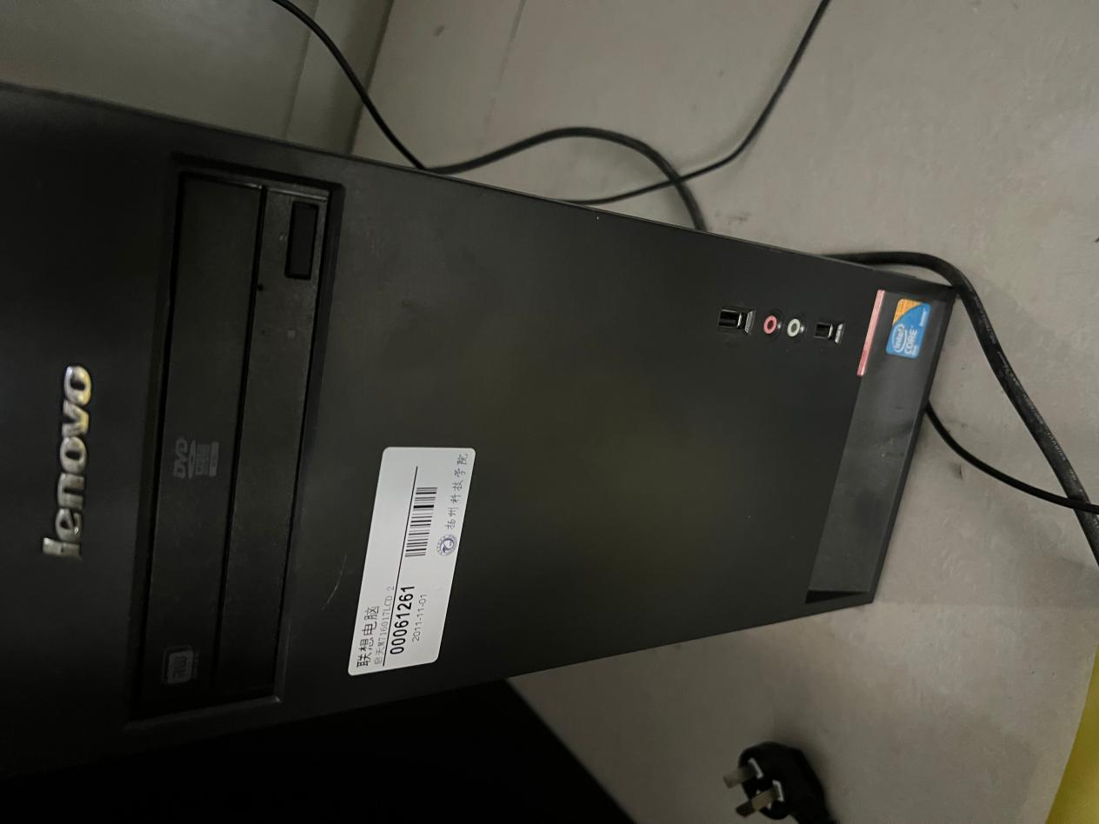
00061261 联想电脑 启天M716017LCD存放于敏行楼A101

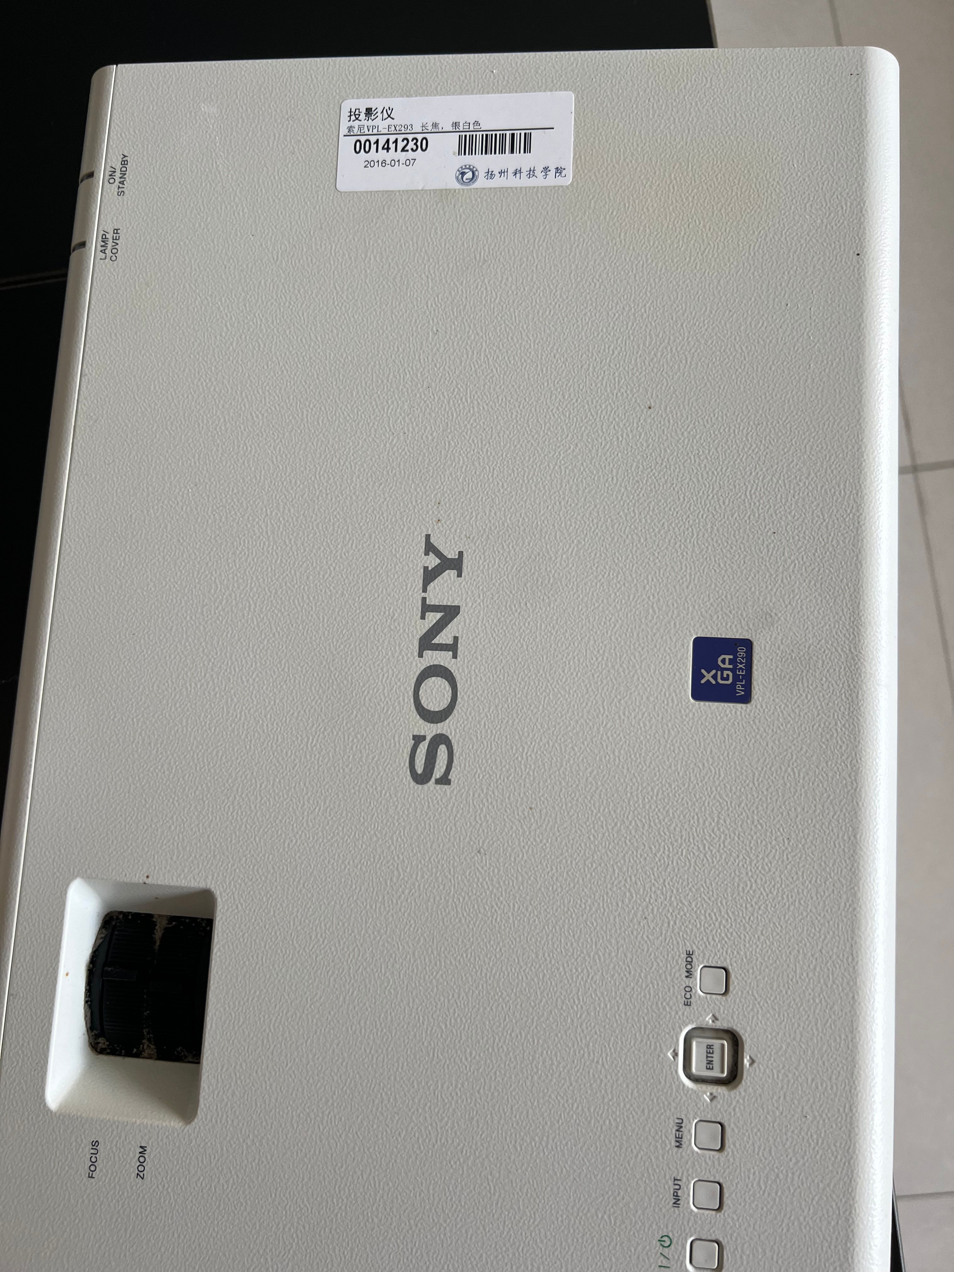
00141230 投影仪 索尼VPL-EX293存放于敏行楼A113
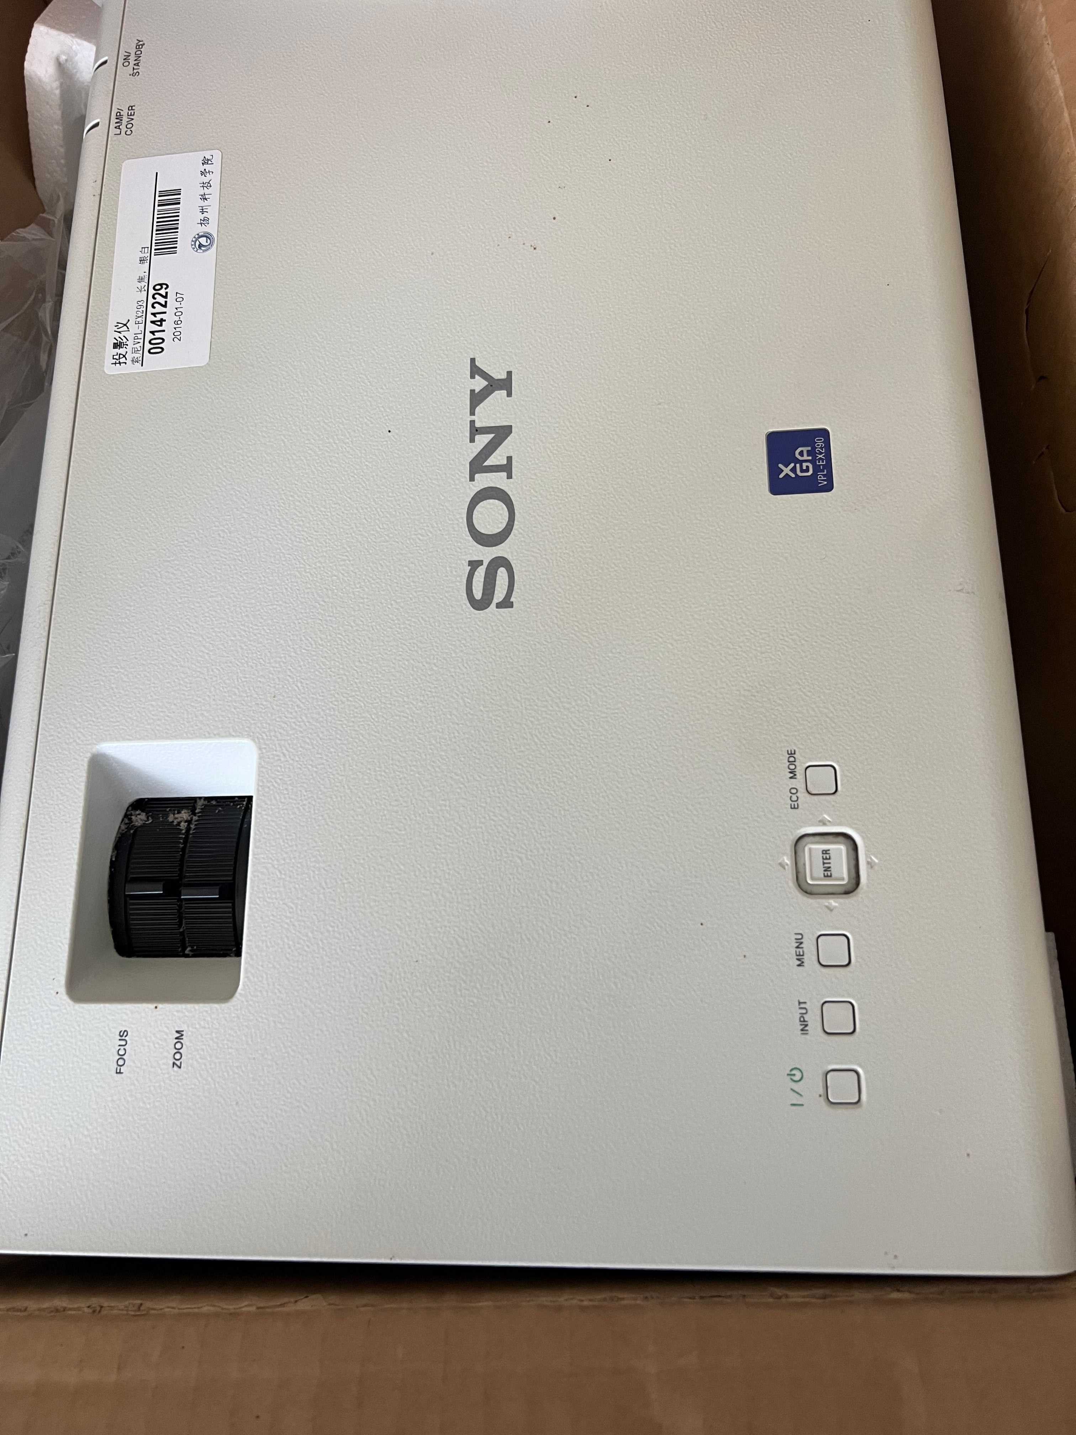

00141229投影仪索尼VPL-EX293存放于敏行楼A113

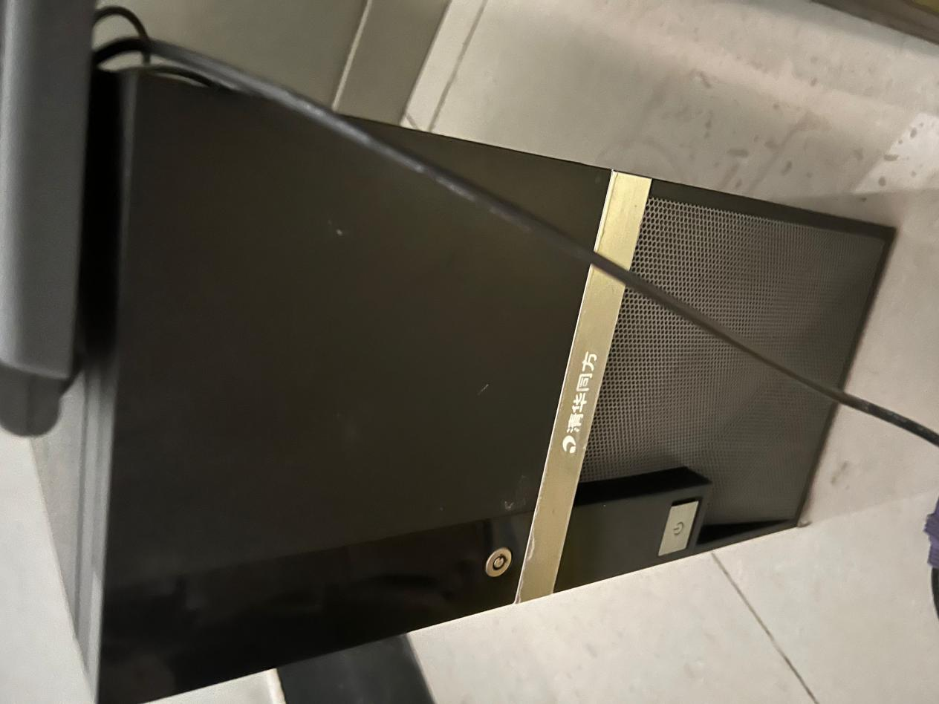
00025103微型电子计算机超翔2700 R3/2G/500G/19"LCD存放于敏行楼A101

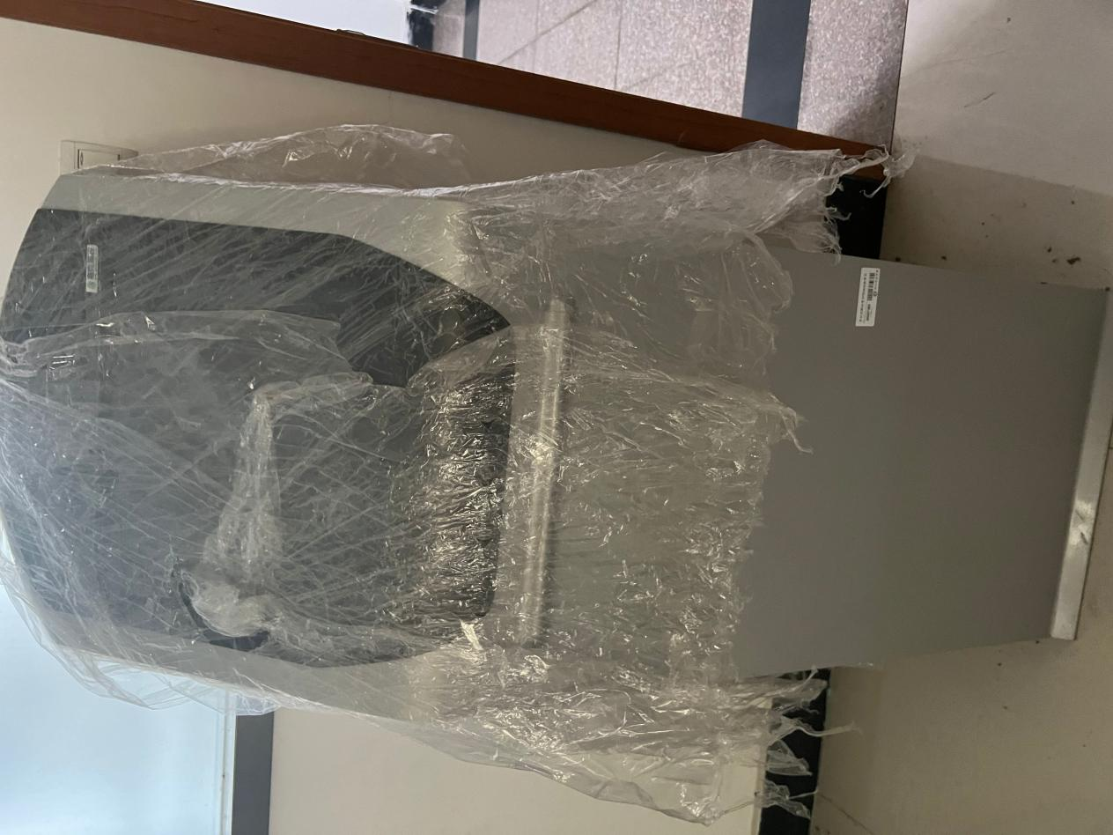
00027482开放式解剖学护理辅助教学系统HY-1017存放于敏行楼A101

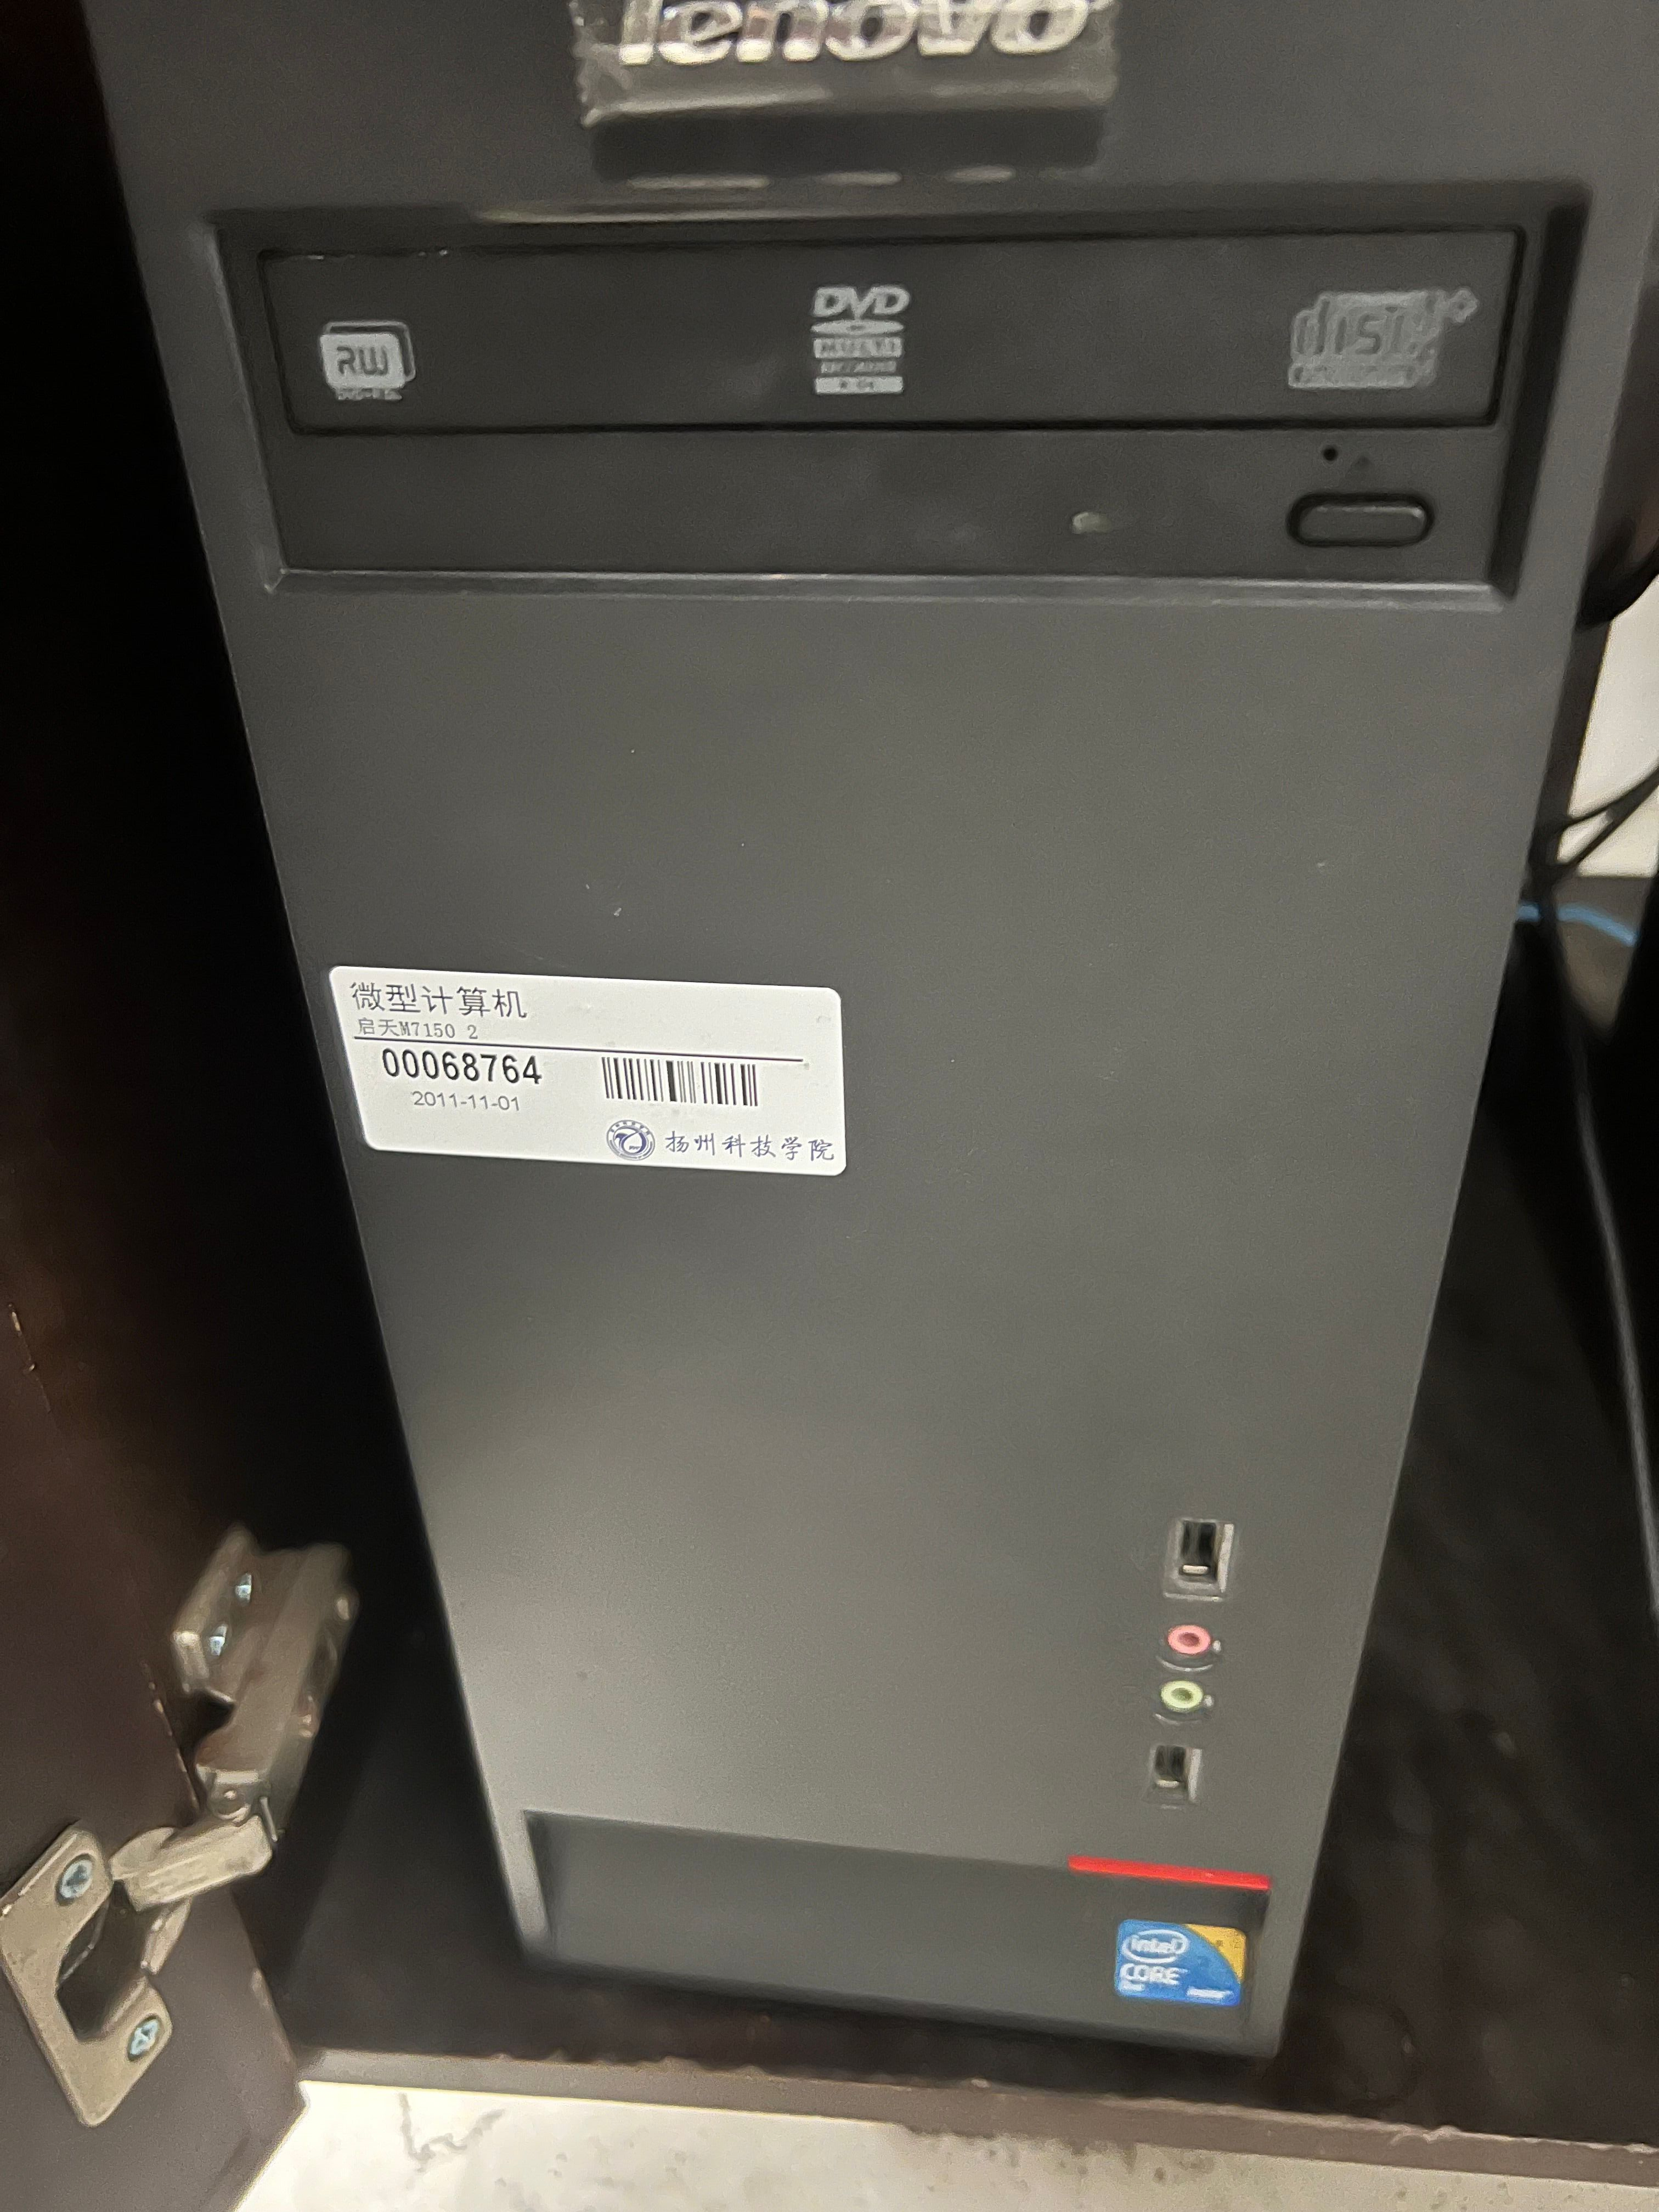

00068764微型计算机启天M7150存放于敏行楼A101

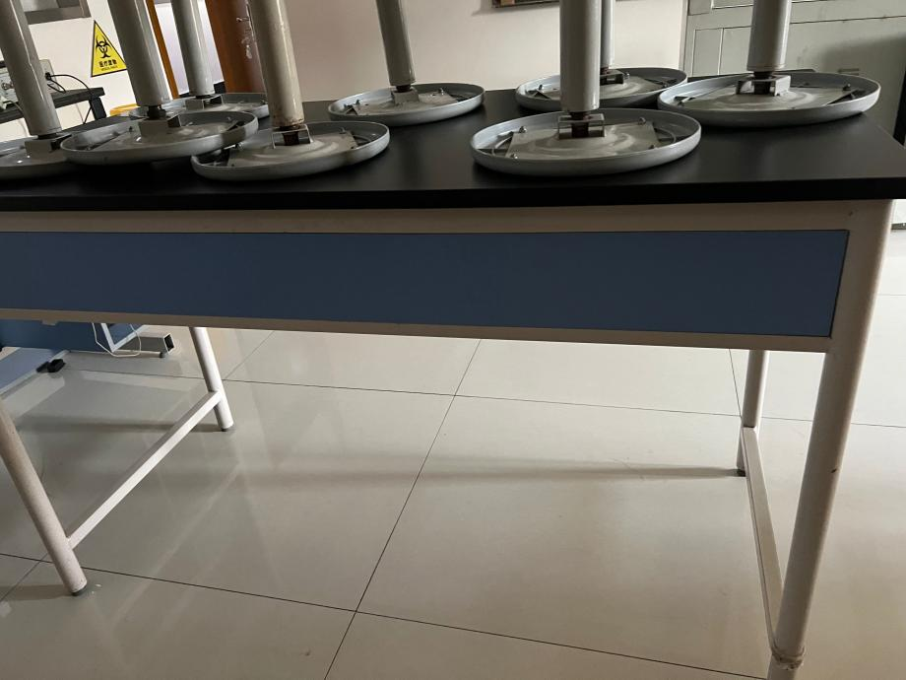
00061306技能实验台（南京科雄）1500*700*900存放于医学院地下室

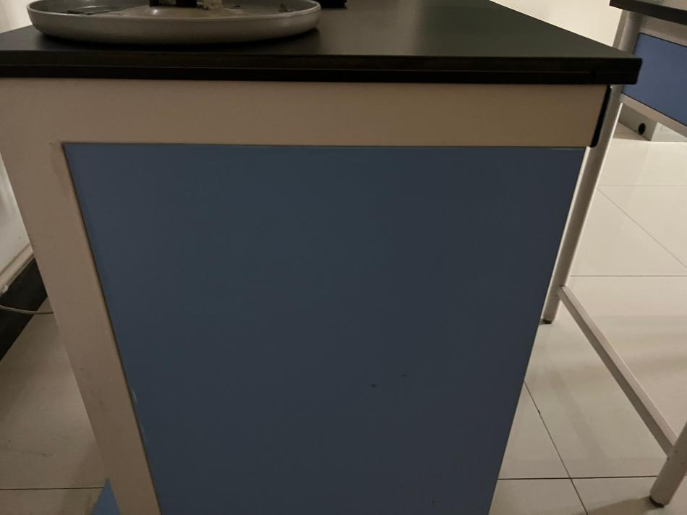
00068857技能实验台（南京科雄）900*600*900存放于医学院地下室

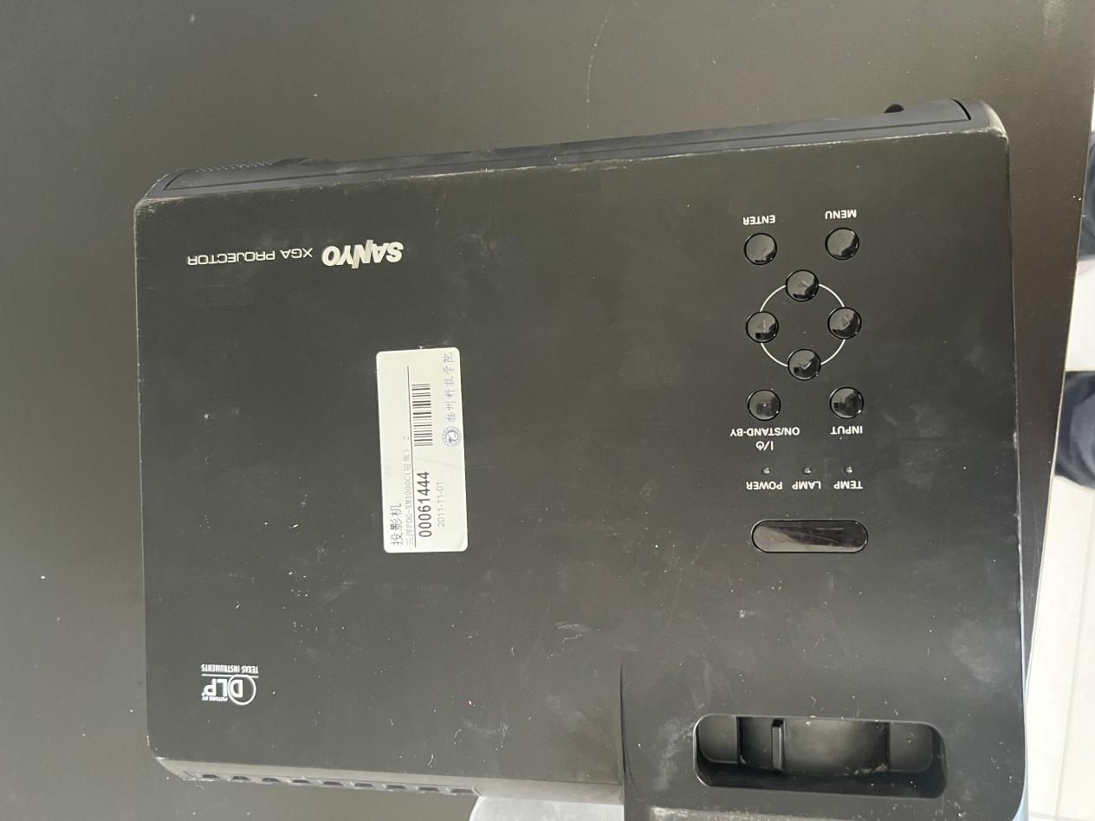
00061444投影机三洋PDG-XM1000C(短焦）存放于敏行楼A113

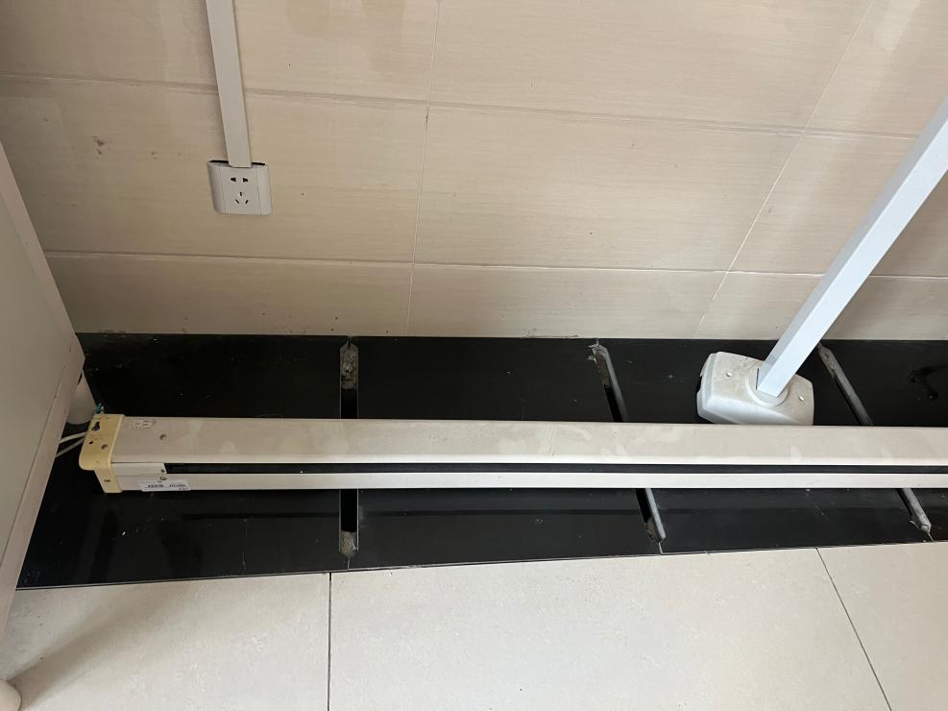
00061334投影幕红叶电动存放于敏行楼A104

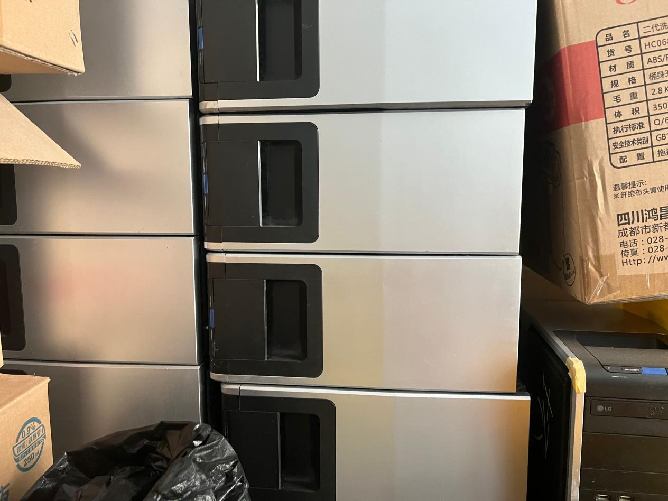

00069089、00061383、00061460计算机方正尊越A360存放敏行楼A104和A101

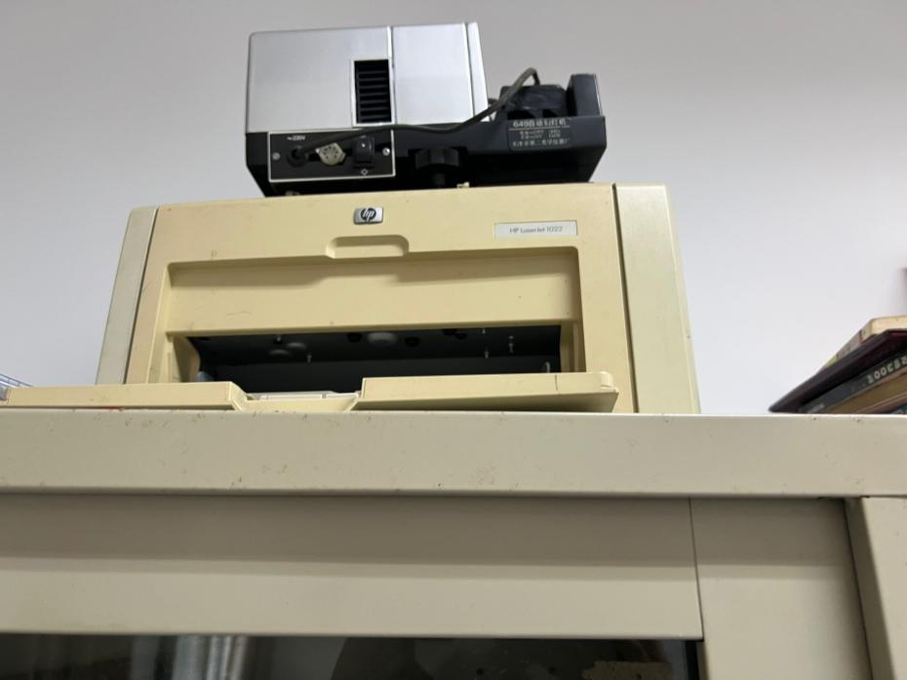

Hp1022打印机老卫校物品无编码存于敏行楼A107

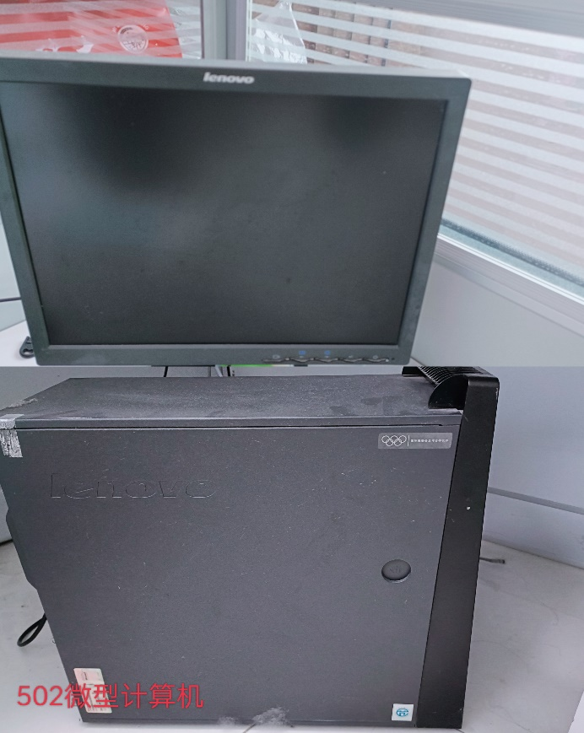
微型计算机开天M4700环资物品无编码存于敏行楼A502
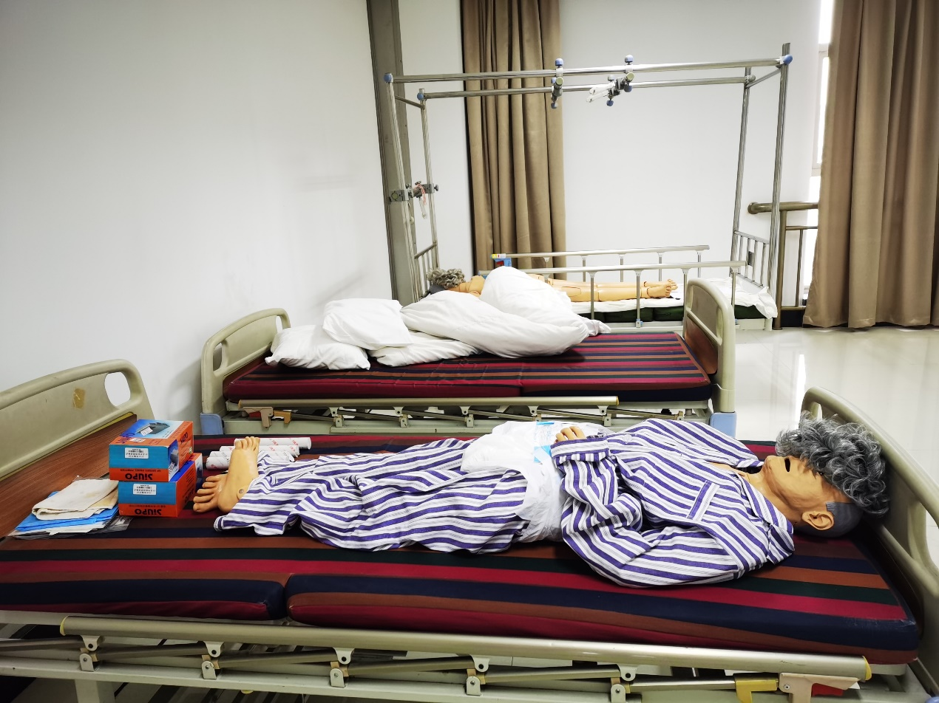
00069016多功能护理床存于敏行楼D408

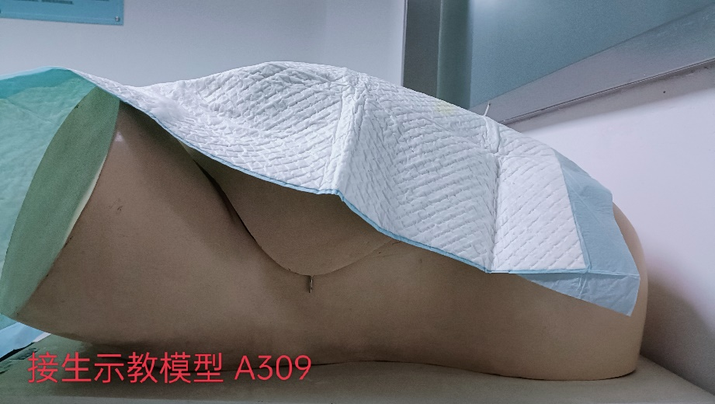
接生示教模型环资物品无编码存于敏行楼A309
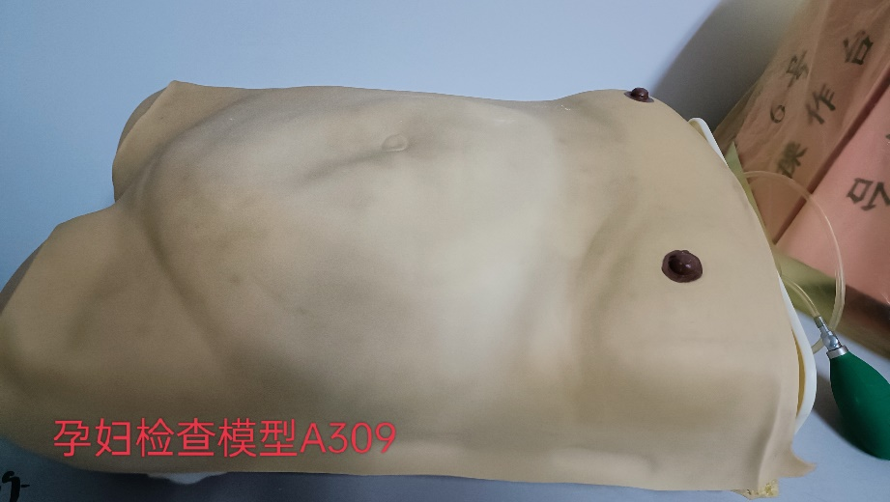
高级孕妇检查模型环资物品无编码存于敏行楼A309
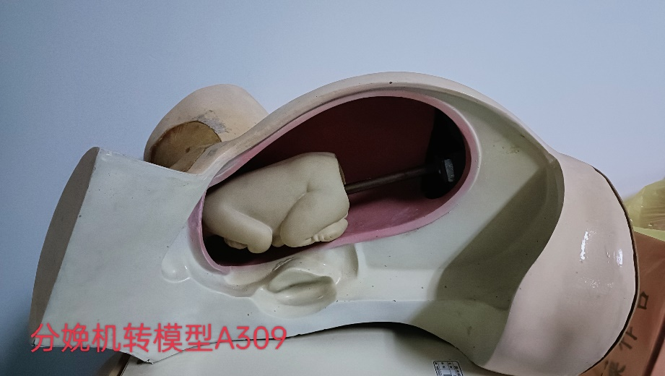
分娩机转模型环资物品无编码存于敏行楼A309

